План – конспект непосредственно образовательной деятельности с дошкольниками подготовительной группы.
Тема: «Шёл весёлый Снеговик».
Интеграция образовательных областей: познание, речевое, социально – коммуникативное, художественно – эстетическое, физическое.
Цель: формировать у детей осознанное отношение к знаниям, полученных в проекте «Шёл весёлый Снеговик».
Задачи:
- -совершенствовать грамматический строй речи, навыки звукового анализа слова, умение образовывать однокоренные слова, умение образовывать прилагательные и употреблять с существительными.
- -расширять и активизировать словарь по теме «Снеговик». Развивать связную речь.
- -развивать навыки продуктивной деятельности, художественно – эстетический вкус, способствовать развитию мелкой моторики пальцев рук.
- -воспитывать навыки сотрудничества, взаимопонимания, доброжелательности, самостоятельности, инициативности, ответственности.
Методы и приёмы:
Практические: Игры «Сложи правильно слово», «Займи свой домик», «Веселые снеговики», изготовление творческих работ «Снеговик», «Слепим снежки». Упражнения «Ходьба по сугробам», «Снежинки».
Наглядные: Наблюдение за снегом и льдом, рассматривание картин «Зима», «Весна», наблюдение за действиями Снеговика.
Словесные: чтение стихов, отгадывание загадок, ситуативные разговоры, вопросы, пение песен, беседа по картине, словесные игры.
Предварительная работа: провели НОД по речевому развитию «Грамотный Снеговик»; по физическому развитию «Спортивный Снеговик»; по художественно – эстетическому развитию рисовали «Снеговиков», на аппликации выполнили работу «Нарядные Снеговики»; участвовали совместно с родителями в садовских выставках «Новогодние игрушки», «Рождественский сувенир»; провели конкурс чтения стихов и скороговорок о Снеговиках; из снега лепили хоровод Снеговиков; провели игру – драматизацию «Друзья Снеговика», которую приглашали для просмотра детей из другой группы.

Формы организации совместной деятельности.
Детская деятельность | Формы и методы организации совместной деятельности
Игровая | Упражнение «сложи правильно слово», «Игра займи свой домик», игра «Весёлый Снеговик»
Познавательно-исследовательская | Наблюдение за льдом и снегом. Изготовление мороженного.
двигательная | Игровое упражнение «Высокие сугробы», упражнение для коррекции глаз «Снежинки», игра «Слепим снежки», игра «Попади в корзину», физминутка «Снеговик»
коммуникативная | Игровые ситуации, игра «Загадай загадку», составление слов-родственников, составление слов по картине «Зима», «Весна», чтение стихов, вопросы
продуктивная | Творческие работы «Снеговик»-рисование, аппликация
музыкальная | Слушание музыки П.Чайковского «Времена года», пение песни «Снег идёт»
Художественная литература | Чтение стихов «Снеговик», «Снежинки», «Нарисованный Снеговик», тематические загадки

Логика образовательной деятельности.
№ | Деятельность педагога | Деятельность воспитанников | Ожидаемые результаты.
1 | Звучит фоном музыка П.Чайковского из цикла «Времена года». | Дети входят в зал и идут друг за другом, имитируя ходьбу по сугробам», останавливаются. | Сформировали интерес к предстоящей деятельности.
2 | Воспитатель говорит:  -Отправляемся гулять,  Чудеса нас ждут опять.  Чтобы нам не потеряться,  Нужно за руки держаться.  По сугробам мы шагаем,  Выше ноги поднимаем.  Молодцы у нас ребята:  Сильные и смелые,  Дружные, умелые. | Дети продолжают шагать, высоко поднимая ноги, как будто шагают по сугробам.  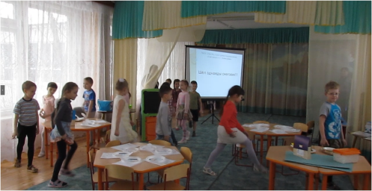 | Ввод в игровую ситуацию.  Сформировали умение работы в коллективе.
3. | - Сегодня мы пришли в волшебную страну, здесь стоят домики и живут в них родственные слова. Но чтобы узнать в какое время года мы попадём в эту страну, надо из этих букв сложить слова.  Упражнение «Сложи правильно слово».  - Прочитайте слово, которое у вас получилось. Правильно.  На экране интерактивной доски появляется картинка с изображением зимы | Дети берут карточки с изображением букв М, И, З, А, (буквы раскрашены разными оттенками синего цвета). Дети группируются по соответствующей гамме оттенка и быстро собирают слово «Зима».  Дети прочитывают: «Зима. Зима».  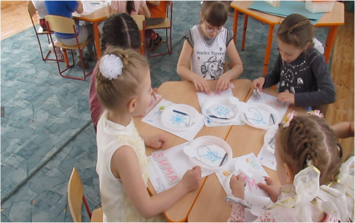  Дети поют первый куплет и припев песни «Снег идёт». | Сформировали логическое мышление и закрепили навык составления слов из букв.  Ввод в игровую деятельность.
4. | - Ребята, помогите мне. Слово подскажите, загадку оживите.  Тихо, тихо, как во сне,  Падает на землю…  В небесах скользят пушинки-  Серебристые…  На поляну и лужок  Выпал беленький…  Вот веселье для ребят-  Всё сильнее…  Все бегут вперегонки.  Все хотят играть в …  Словно в белый пуховик  Нарядился…  Рядом снежная фигурка,  Это девочка…  На снегу-то посмотри,  С красной грудкой…  Словно в сказке, как во сне,  Землю всю украсил… | Ответы детей:  -Снег.  -Снежинки.  -Снежок.  -Снегопад.  -Снежки.  -Снеговик.  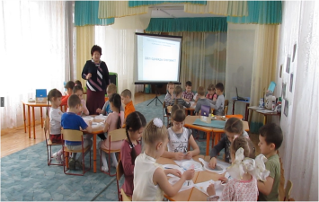  -Снегурочка.  -Снегири.  -Снег. | Развито логическое мышление, способность выделять и сопоставлять признаки согласно тексту загадки.
5. | -Какие слова вы назвали? Повторите их. (Снег, снеговик, снегурочка, снегири, снегопад, снежинки, снежок, снежки).  Чем они похожи? | Дети называют слова: снег, снеговик, снегурочка, снегири, снежинки, снежки, снежок.  Ответы детей: все эти слова образованы от одного слова «снег». | Закрепили навык в нахождении однокоренных слов.
6. | -А какими красивыми словами можно сказать о снеге? Снег какой бывает? | Дети называют прилагательные: (Белый, пушистый, мягкий, холодный, искрящийся, лёгкий, мокрый, хрустящий…). | Сформировано умение согласовывать существительные с прилагательными.
7. | -А теперь придумайте слова, образованные от слова «лёд». | Дети образовывают однокоренные слова: ледник, ледяной, ледоруб, ледоход, ледышка, обледенение… | Закреплено умение составлять однокоренные слова.
8.  9. | -Что же такое лёд и снег?  Вы уверены в этом? Давайте проведём опыты, которые помогут нам больше узнать о воде, снеге, льде.  Помощник воспитателя вносит тазики, в которых заранее приготовили: в одном - снег, в другом –кусочки льда. Проводятся эксперименты со снегом, льдом.  -Дети вспомните физкультминутки о снеговиках, которые мы учили с вами.  Проводится физкультминутка «Снеговик»  Тра-та-та, тра-та-та,  Лепим мы Снеговика.  Ком на ком поставим,  Глазки подведём,  Нос-морковку вставим,  Шапочку найдём,  Вот какой Снеговичок,  Белый снежный толстячок! | -Лёд это замёрзшая вода.  Дети рассматривают содержимое в тазиках. Дети берут в руки снег, рассматривают его, рассказывают, что происходит со снегом (тает от тепла рук). Затем из снега лепим снежки и делаем маленьких снеговиков.  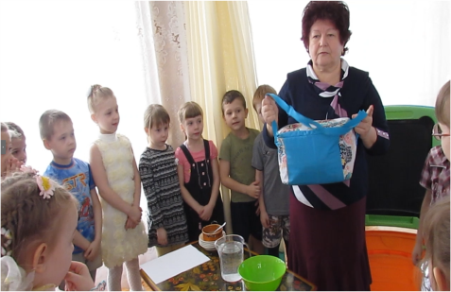  Ладонями имитируем скатывание кома снега.  Наклоняемся вниз, вперёд, выпрямляемся и широко разводим руки в стороны. Круговые движения кулаками около глаз. Вытягивание рук вперёд «морковка». Отводим руки на пояс и делаем наклоны в стороны. | Сформирован интерес к исследовательской деятельности, желание проводить эксперименты.  Выполняют движения в соответствии с текстом, сформирована потребность в движении.
1 | -Дети, посмотрите, на кусочки льда и скажите, что с ними произошло.  -Что тает быстрее: снег или лёд?  А что легче: лёд или вода?  Молодцы, ребята, вы так много знаете и правильно справляетесь с заданием. | Дети рассматривают лёд и отмечают, что кусочки уменьшились в размере и плавают в воде.  -Снег – он рыхлый, пористый, в него быстрее поступает воздух, который способствует таянию снега.  -Лёд легче воды, поэтому он плавает на поверхности, вода выталкивает лёд.  Высказывают свои предположения. | Сформировано умение делать выводы, осмысленно давать ответы на вопросы, использовать умение подбирать прилагательные.
1 | -А помните, какие красивые снежинки мы с вами вырезали. У нас получилась целая корзина «снега». Давайте поиграем с ними.  Игра со снежинками.  -Кружится снежинка в воздухе морозном  Падают на землю кружевные звёзды.  Вот одна упала на мою ладошку.  Ой, не, тай, снежинка, подожди немножко. | Дети рассматривают в корзинке  снежинки и разбирают их.  Под слова стихов выполняют спокойные, танцевальные движения. | Активно и доброжелательно взаимодействуют с воспитателем и сверстниками в решении игровых и познавательных задачах.
1 | Упражнение на коррекцию зрения «Снежинки».  Мы снежинки увидали,  Со снежинкою играли.  Снежинки вправо полетели,  Глазки вправо посмотрели.  Вот снежинки полетели,  Глазки влево посмотрели.  Ветер вверх их поднимал  И на землю опускал.  Ручкой закрываю,  Глазки отдыхают. | На ниточках дети держат перед собой снежинки.  Рука поднята вверх, дети смотрят на снежинку.  Руку отводим вправо-влево и следим только движением глаз за её местоположением.  Кружимся вокруг себя.  Движение глаз вверх-вниз.  Ладошками закрыли глаза. | Закрепили навыки внимательно слушать инструкцию и выполнять всё плавно, не спеша.  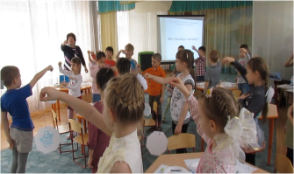
1 | -Посмотрите, что нарисовано на ваших снежинках, назовите изображённые предметы.  -Как называются эти слова? От какого слова они родились? | Дети называют однокоренные слова: снег, снегурочка, снеговик, снежки, снегопад, подснежник, снежинка, снегирь, снежная баба.  -Это слова-родственники, родственные слова. Произошли от слов «снег», «снежок» | Сформировано умение осмысленно выполнять задания.
1 | -Правильно, от слов снег и снежок: посмотрите внимательно, какие красивые домики стоят на столе. На одном нарисован СНЕГ, на другом СНЕЖОК. Каждая снежинка хочет попасть к своим родственникам в домик, давайте поможем.  Проводится игра «Займи свой домик». | Дети рассматривают домики и принимают решение, в какой домик положить свою снежинку.  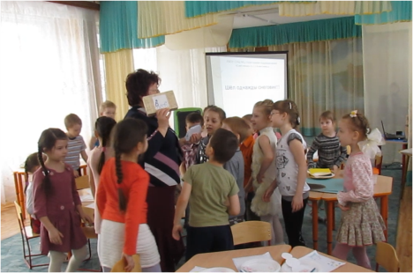 | Закрепили знания в умении слышать слова-родственники и умении делать правильный анализ.
1 | -Ребята, послушайте загадку:  Что за нелепый человек  Пробрался в двадцать первый век:  Морковкой нос, в руке метла,  Боится солнца и тепла? | -Снеговик, Снеговик!!! | Сформирован интерес к предстоящей деятельности.
1 | -Давайте сделаем этого Снеговика.  Воспитатель иногда даёт советы по выполнению работы.  -Какие вы молодцы, у вас получились такие красивые Снеговики, хоть вы и выполняли работы из разного материала. | Дети рассматривают на столах приготовленные атрибуты для изготовления Снеговика и распределяются самостоятельно на две группы.  Одна группа приклеивает на цветной картон заранее накатанные из белых салфеток маленькие шарики, имитируя лепку Снеговика. Другая группа – рисует белой гуашью Снеговика на цветном ватмане. | Развиты творческие воображения детей, имения договариваться между собой, получать удовлетворение от совместной работы.
1 | Предлагается детям прочитать стихи для Снеговиков. | Первый ребёнок:  Мы рисуем, мы рисуем, снежный ком катаем,  Белый круг, белый круг,  На кого похож ты, друг?  Второй:  А на нём ещё кружок  Белый и пушистый.  Нарисуем мы снежок  Круглый и пушистый.  Третий:  Самый маленький кружок  Рисовать не станем.  Кто же это получился-  Может, угадаем?  -Снеговик! Снеговик! | Закреплено умение слушать друг друга.  Сформировано умение выразительно, артистично рассказывать стихи, четко проговаривая окончания слов.
1 | Раздается стук в дверь. Воспитатель идёт и встречает Снеговика.  Снеговик:  -Здравствуйте, ребята!  Я весёлый Снеговик,  К снегу, холоду привык.  Снеговик я не простой:  Любопытный, озорной.  Знать хочу я, чем ребята  Занимаются зимой?  Рассматривает работы, сделанные детьми.  -Каких весёлых снеговиков вы сделали. А у меня беда – мои друзья Снеговики чуть растаяли на солнце, поможете мне, нарисуйте им личики. Все Снеговики зиме радуются, а вот придёт весна и они плакать начинают. | Дети внимательно наблюдают за действиями Снеговика, радуются его приходу.  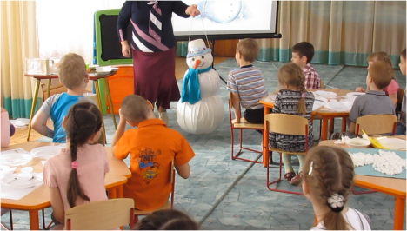  Один из детей читает стихотворение:  Снеговик на весну обижается,  Снеговик от тепла пробуждается,  У него, если нет мороза,  Капли капают с носа. | Сформировано доброжелательное заинтересованное отношение к действиям и отзывчивость к сотрудничеству со Снеговиком.  Развито чувство артистизма.
1 | Упражнение» Весёлые Снеговики».  Воспитатель предлагает детям показать мимикой какое у них настроение.  Снеговик:  -Ну вот, как вы мне помогли. А во что вы играете зимой на улице? Расскажите? | Дети рассматривают заранее приготовленные заготовки, и подрисовывают личики «настроения».  Дети выполняют мимические упражнения.
2 | На интерактивной доске картина «Зимние развлечения». | Дети рассматривают картину и из придуманных предложений, составляют рассказ.
2 | Снеговик:  -Я тоже знаю хорошую игру, поиграем.  Игра «Попади в корзину».  Раз, два, три, четыре.  Мы с тобой снежки лепили.  Круглый, крепкий,  Очень гладкий  И совсем – совсем не сладкий.  Раз – подбросим.  Два – поймаем.  Три – уроним,  И… сломаем. | Дети из бумаги скатываем «снежки», проговаривая слова. А затем бросают «снежки» в корзину. | Сформировано умение способствовать развитию мелкой моторики.  Обеспечена потребность детей в движении, чувство глазомера.
2 | Снеговик:  -Давайте по порядку  Отгадаем все загадку:  -Заклеили прочно  И ко мне прислали срочно,  Я его не пожелаю –  Получу, и вмиг расклею  .  Воспитатель спрашивает, для чего нужны конверты. А для чего на конверте мы пишем адрес?  Снеговик:  -Дед Мороз мне даёт поручение,  Доставить мои наблюдения.  Давайте все вместе напишем ему,  Как радостно мы встречаем весну. | Дети отгадывают «пакет, конверт».  Предполагаемые ответы детей.  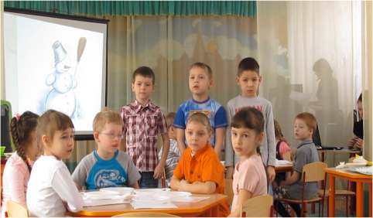 | Закреплены первоначальныезнания об информационных источниках – конверт.
2 | На интерактивной доске появляется картина «Весна».  -Ребята, посмотрите на картину и определите, по каким природным признакам мы можем определить время года.  Молодцы, вы правильно всё подметили, а теперь давайте всё запишем для Деда мороза так, как мы это делаем, схемой.  Собираем «письма» в конверт, запечатываем и отдаём Снеговику. И ещё в подарок мы дарим наши работы. | Дети внимательно рассматривают картину, и по содержанию картины составляют предложения, схемой записывают, на заранее приготовленных листах свои «письма». | Закрепили умение по содержанию картины составлять рассказ из нескольких предложений и фиксировать их схемой графически.  Способны получать удовлетворение от своего труда.
2 | Появляется Солнышко. Снеговик им любуется.  Снеговик:  -Ой, вот оно, солнышко! Здравствуй! Какое ты яркое! Ой, что-то глаза щиплет. Наверно таю, таю, таю……  Снеговик поёт:  Мы таем, таем, таем.  Течём, течём, течём.  Ещё часок – и станем  Ручьём, ручьём, ручьём.  Расстанемся, растаем  До будущей зимы.  Мы таем, но мы знаем:  Сюда вернёмся мы.  Сильней пригреет солнце  И зазвенит вода.  Ребята, до свидания!  Прощаться нам пора! | Дети наблюдают за действиями Снеговика, слушают его песню.  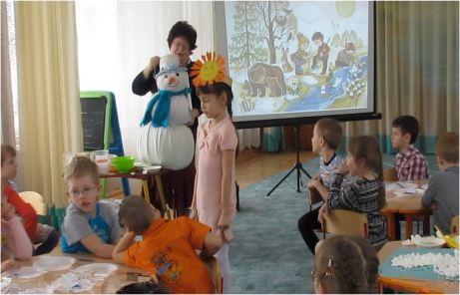 | Сформировано умение наблюдать за театральными действиями, делать свои умозаключения, переживать опасные ситуации, случающиеся с героями, находить оптимальные решения.
2 | Из Снеговика «льётся вода». Детям предлагается поддержать Снеговика, чтобы он совсем не растаял. | Из корзины ребята достают заранее замороженный цветной лёд на палочке и угощают Снеговика на дорожку, прощаясь с ним. | Сформировано чувство сострадания, желание оказать помощь.
2 | Воспитатель заглядывает в корзину и видит, что в ней Снеговик оставил волшебное угощение для детей, зефир, белые комочки.  -Снеговика повеселили,  Поиграли, пошалили,  А теперь домой пора  Собираемся, друзья.  Зашагали наши ножки  По заснеженным дорожкам.  -Ребята, подумайте и скажите, что вам понравилось в нашем путешествии.  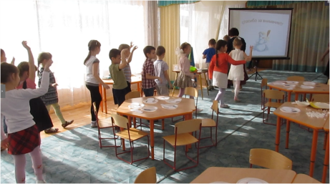 | Дети машут Снеговику вслед и благодарят за угощение.  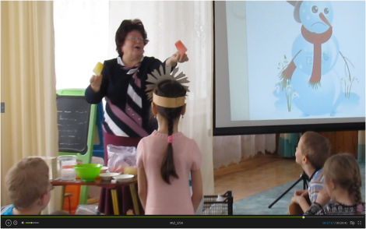  Дети высказывают свои мнения.  Под музыку уходят из зала. | Закреплено умение подводить итог действиям, умение проявлять положительные эмоции.
